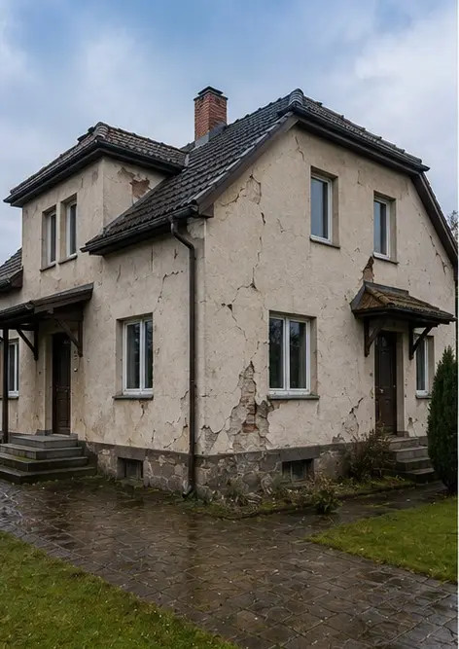 | 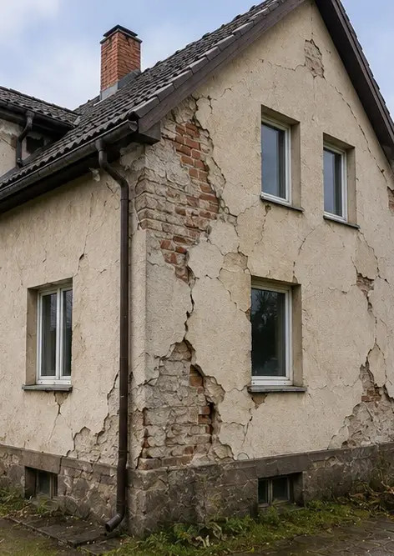 | 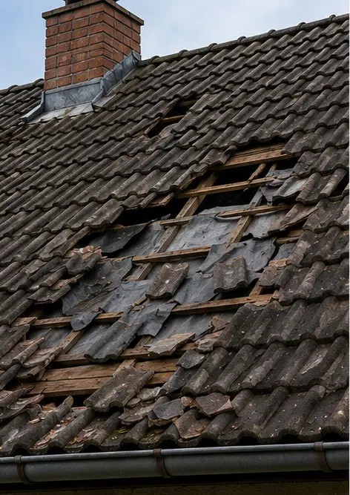
Foto №1 Pandangan umum hartanah yang diperiksa | Foto №2 Gambaran keseluruhan kerosakan luaran yang didokumentasikan semasa pemeriksaan | Foto №3 Kawasan bumbung rosak dikenal pasti dan direkodkan
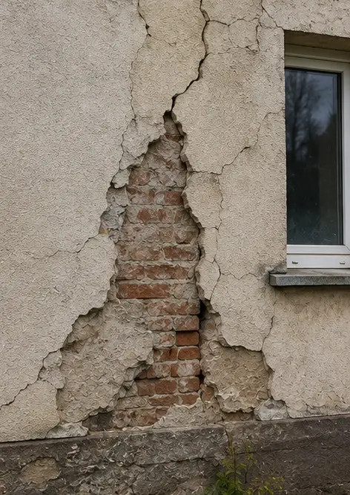 | 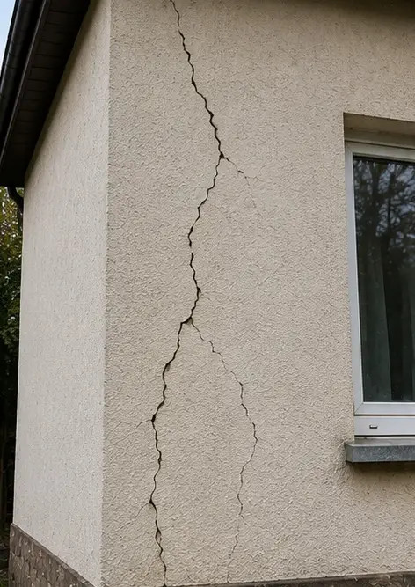 | 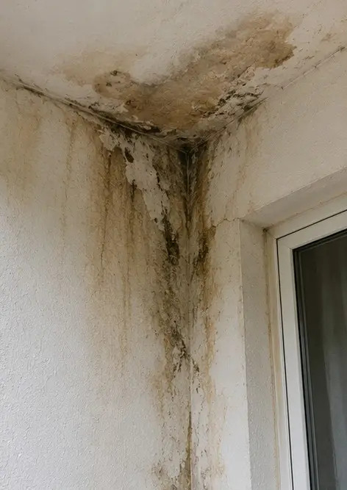
Foto №4 Kerosakan dinding luar didokumenkan untuk penilaian | Foto №5 Keretakan dinding struktur didokumenkan semasa pemeriksaan | Foto №6 Kawasan kerosakan air dikenal pasti dan direkodkan
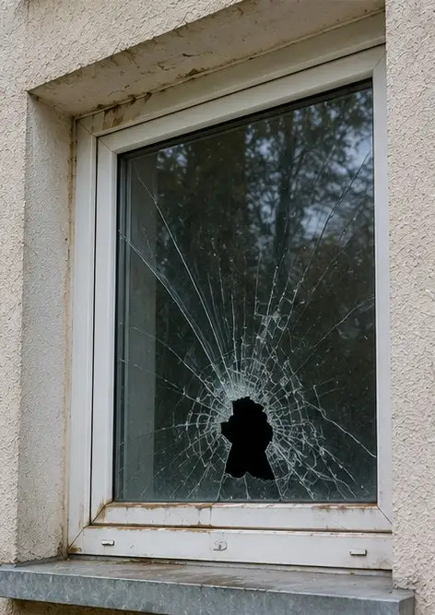 | 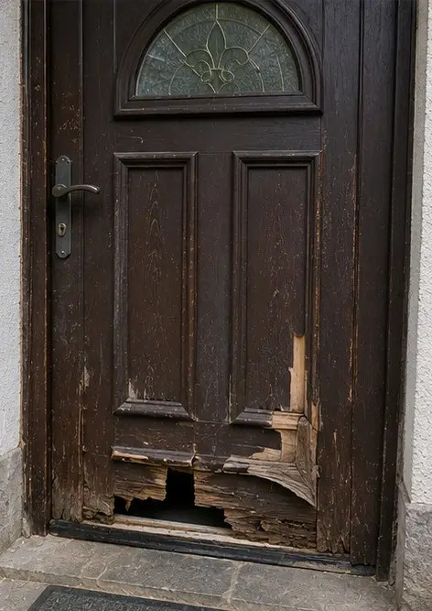 | 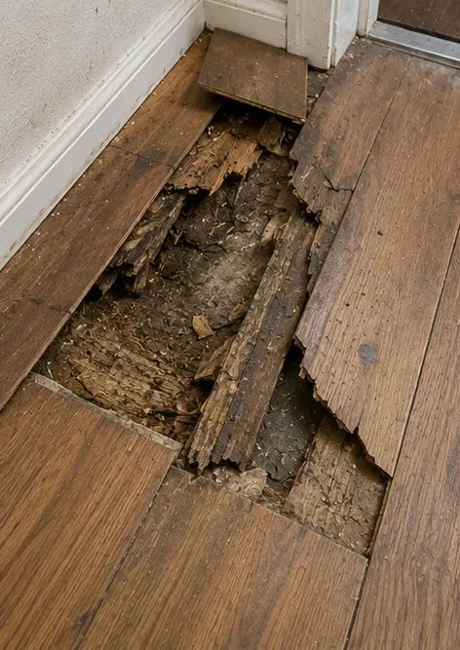
Foto №7 Tingkap rosak didokumenkan untuk penilaian | Foto №8 Pintu masuk rosak direkodkan semasa pemeriksaan | Foto №9 Lantai rosak didokumenkan semasa pemeriksaan
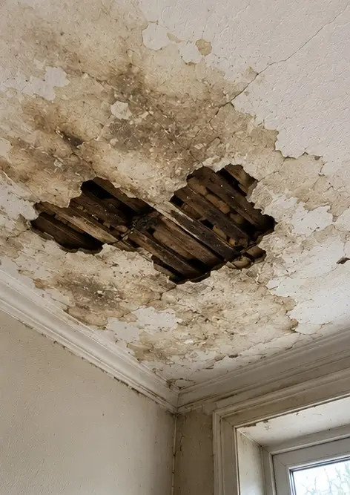 | 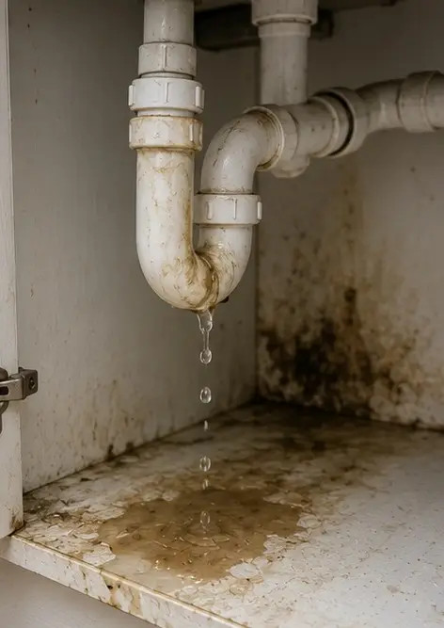 | 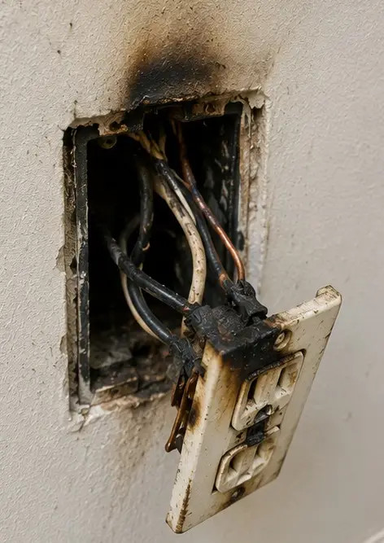
Foto №10 Kerosakan siling dikenal pasti dan direkodkan | Foto №11 Kerosakan kebocoran paip didokumenkan | Foto №12 Kerosakan sistem elektrik direkodkan semasa pemeriksaan
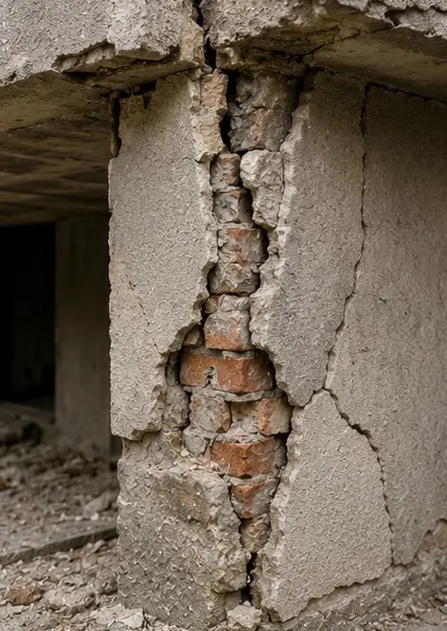 | 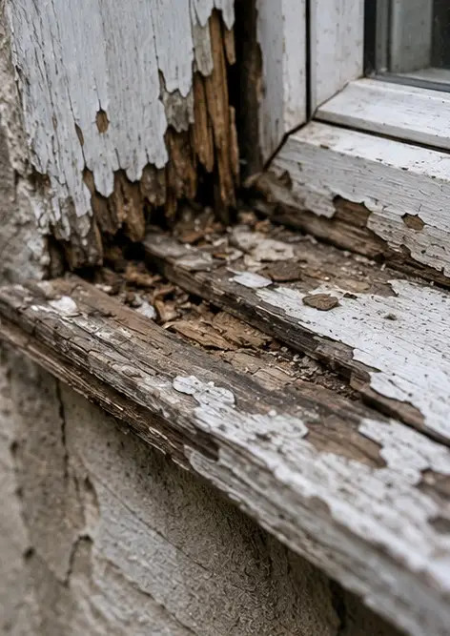 | 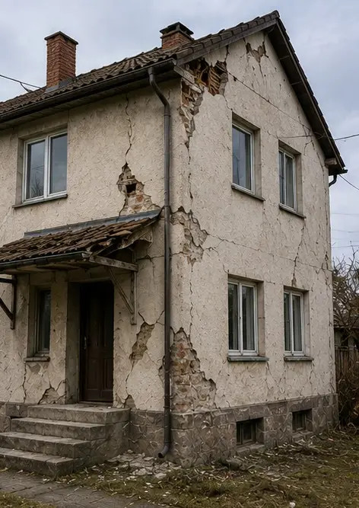
Foto №13 Butiran kerosakan struktur didokumenkan untuk penilaian | Foto №14 Gambar bukti jarak dekat kerosakan yang dikenal pasti | Foto №15 Gambaran keseluruhan beberapa lokasi kerosakan
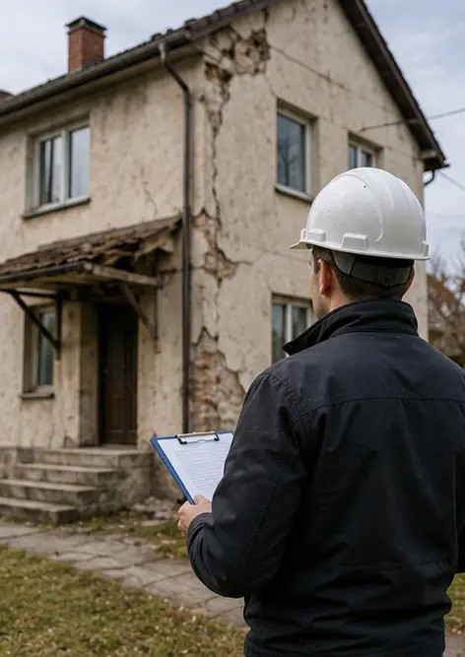
Foto №16 Gambar ringkasan pemeriksaan kerosakan akhir

Cipta laporan foto anda sendiri dalam talian

Gunakan Photo Reports untuk mencipta laporan foto berstruktur PDF dan Word dengan susun atur, kapsyen dan alat eksport.

• Susun atur halaman automatik
• Eksport PDF dan DOCX
• Kapsyen dan komen foto
• Laporan sebelum dan selepas
• Laporan pemeriksaan dan penyelenggaraan
https://photo-reports.online

